Ministerul Educației și Cercetării al Republicii Moldova
Universitatea Tehnică a Moldovei
Facultatea Calculatoare, Informatică și Microelectronică

Raport
la
Lucrarea de laborator Nr. 8.B

Disciplina: Tehnici de programare

Tema: ” GitHub ”

A efectuat : st. gr.SI – 261 Ivanov Vladimir

A verificat : asistent universitar Dumitrascu Marius

Chișinău – 2026
SARCINA LUCRĂRII
B1. Pregătire, în depozitul exercitiu-git
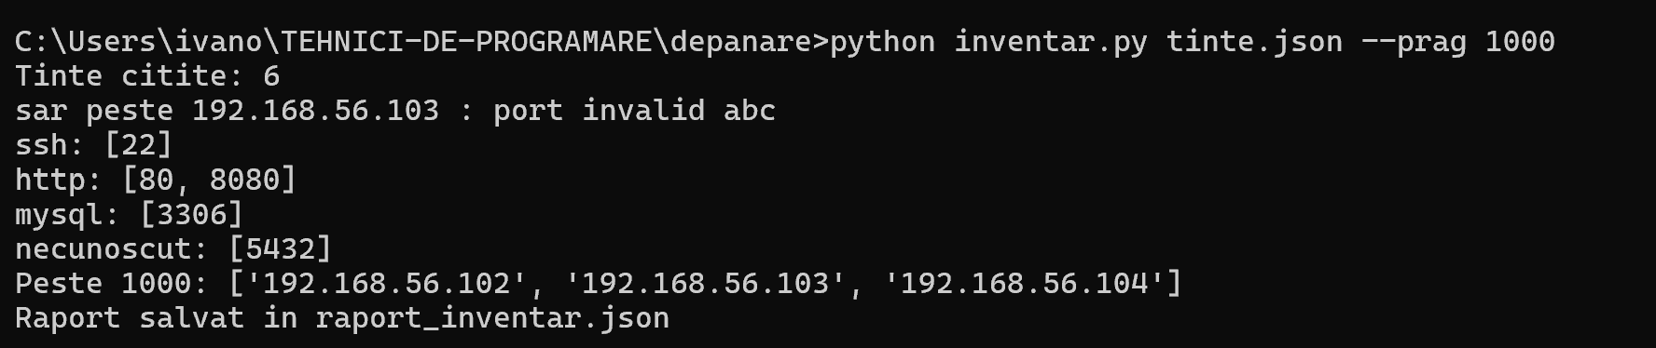
B2. Metoda, la fiecare eroare

- Lipseste “:”
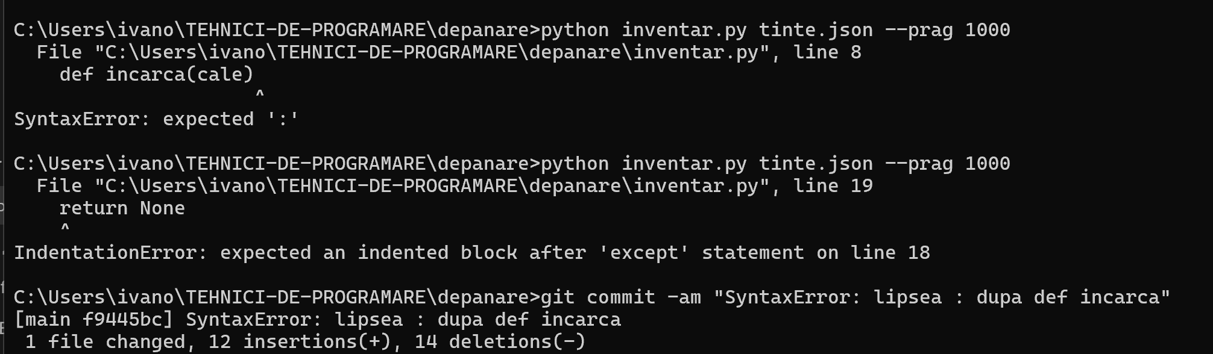
- Return None fara identare in port_valid
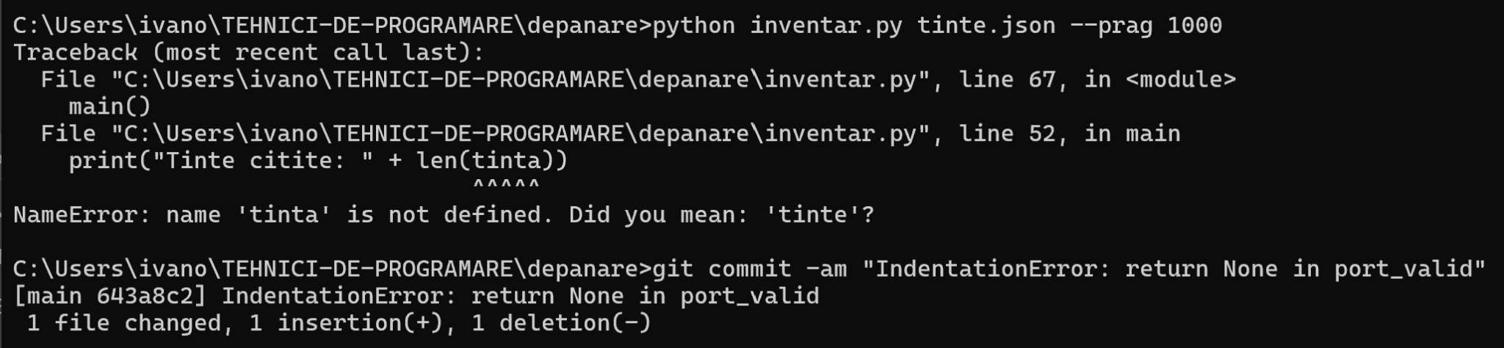

- Str + int si tinte in loc de tinta
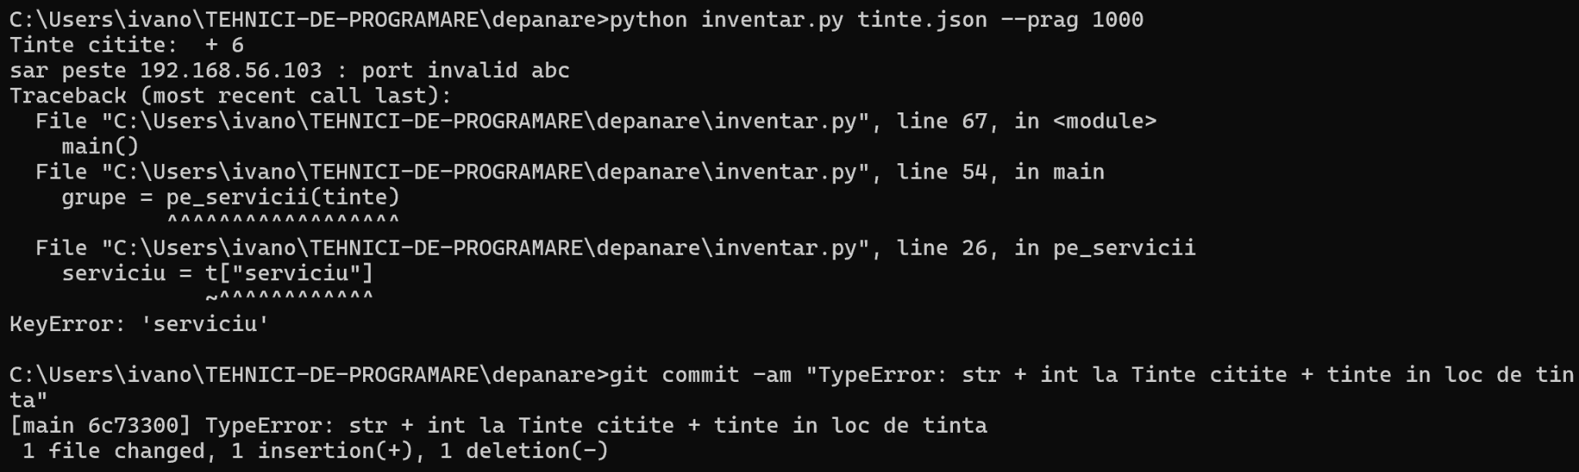
- Lipseste return grupe in pe_servicii
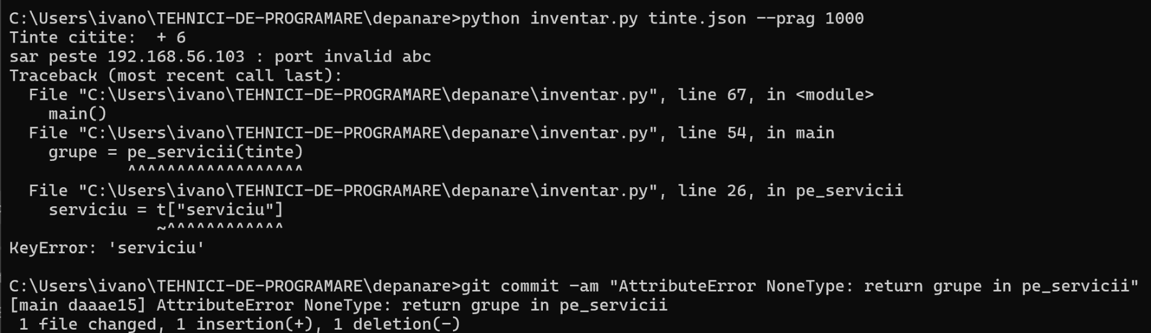
- grupe[serviciu]=[] sterge porturile iar t[“serviciu”] inlocuit cu t.get
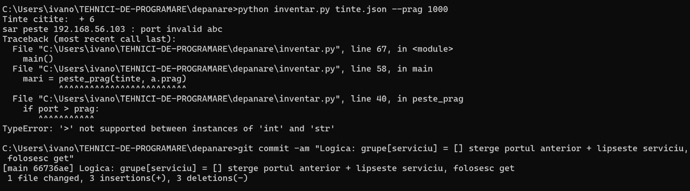

- Adaugare type=int
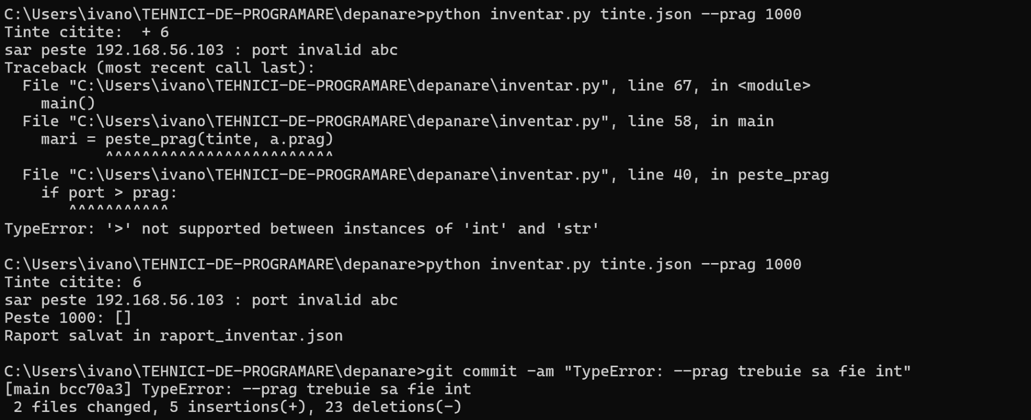
- Folosesc t.get(...)
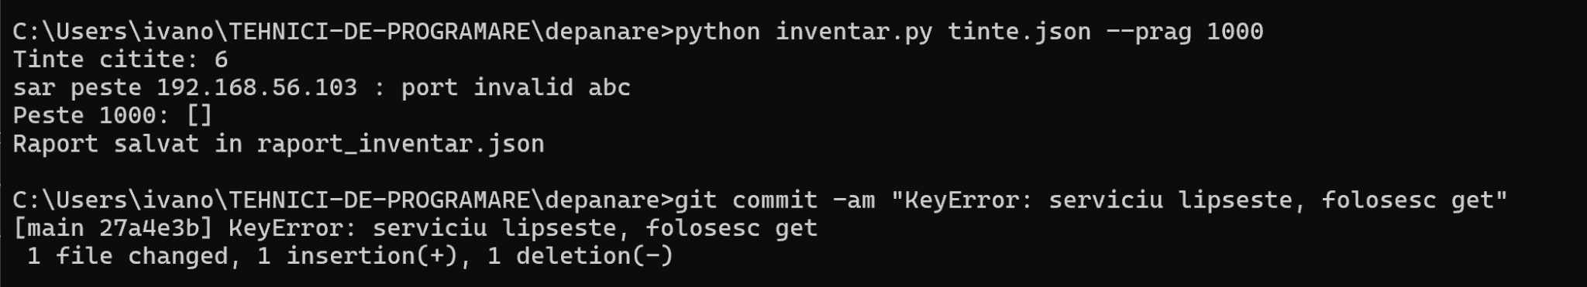
- setdefault era dupa continue si nu rula
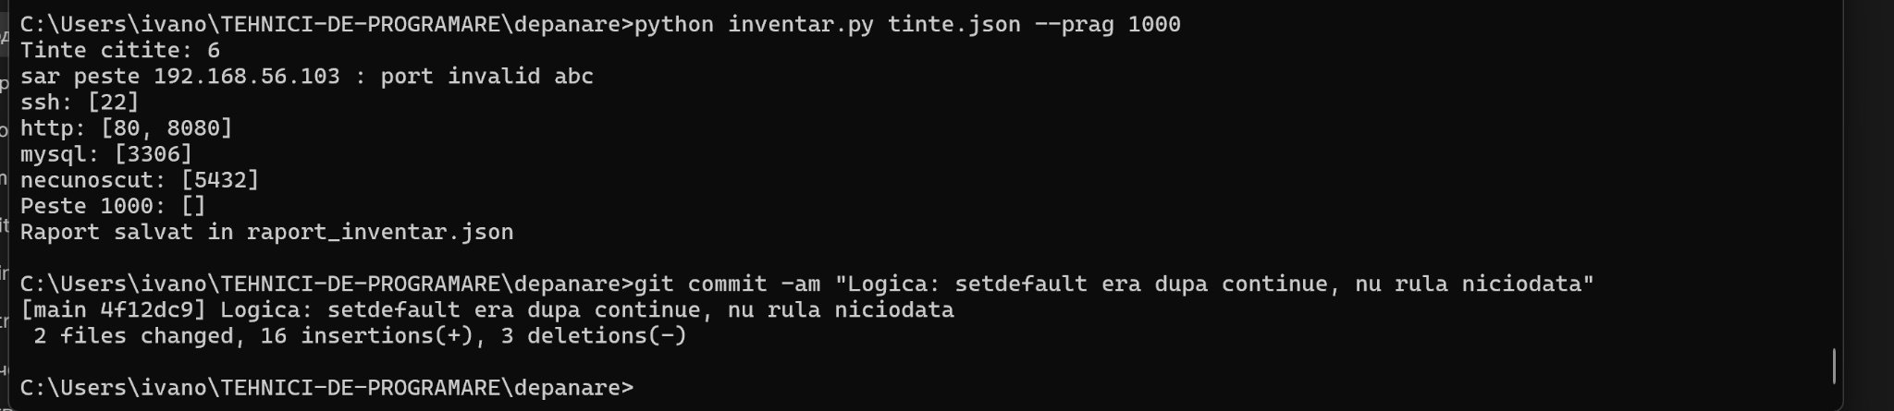

- int(“abc”) inlocuit cu port_valid si if port is None, am pus la loc port=..., rezultatul la “peste 1000” arata 3 adrese
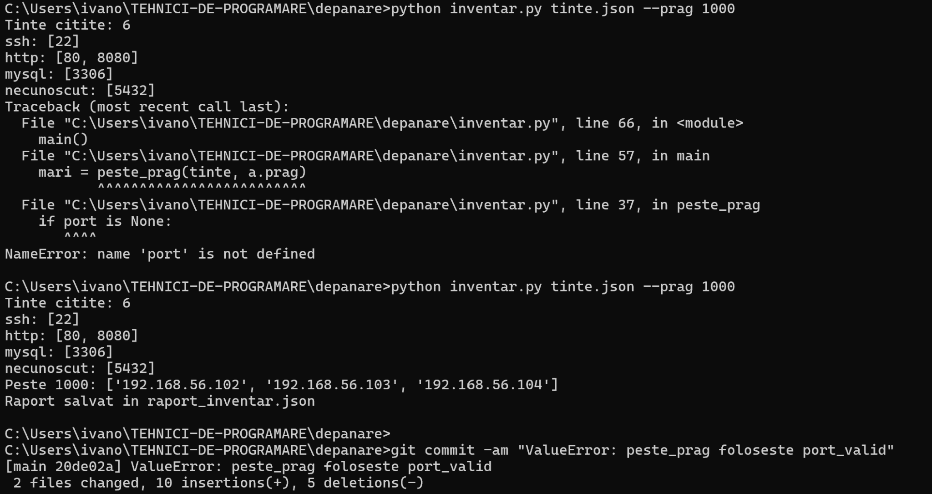
- Adaug encoding=”utf-8” la citirea fișierului.
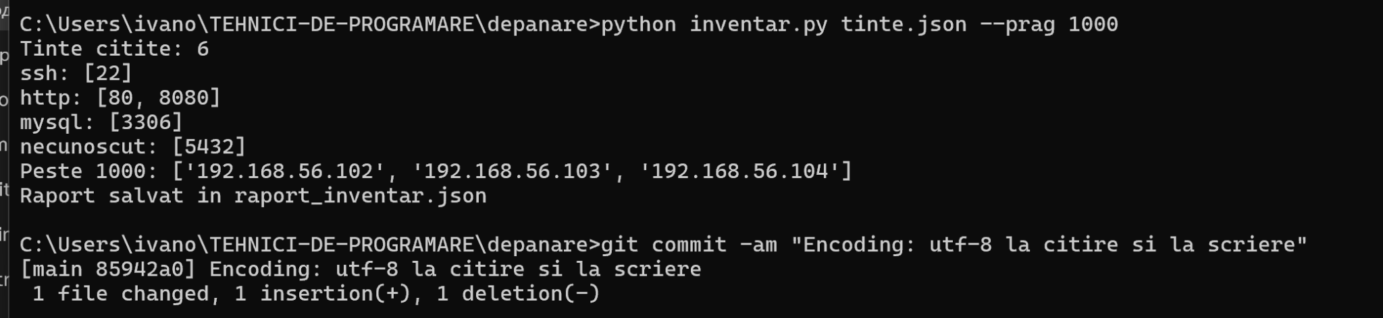
- Adaug encoding=”utf-8” la scrierea raportului
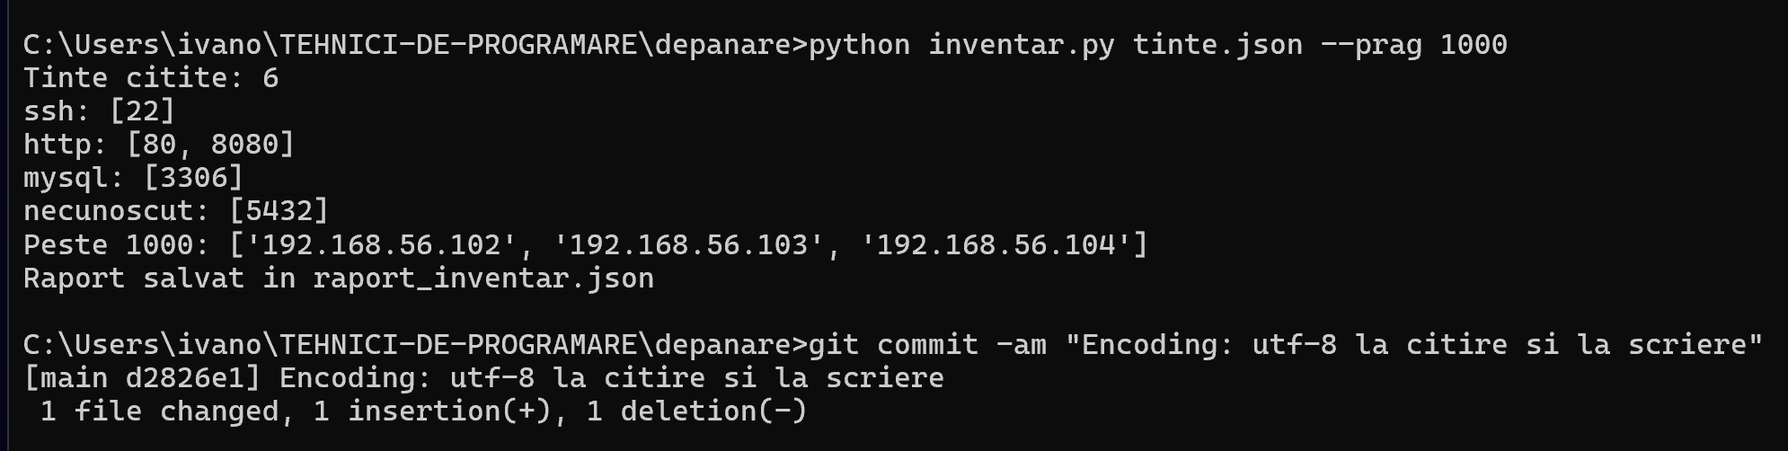
- lipsea print pentru portul invalid în pe_servicii
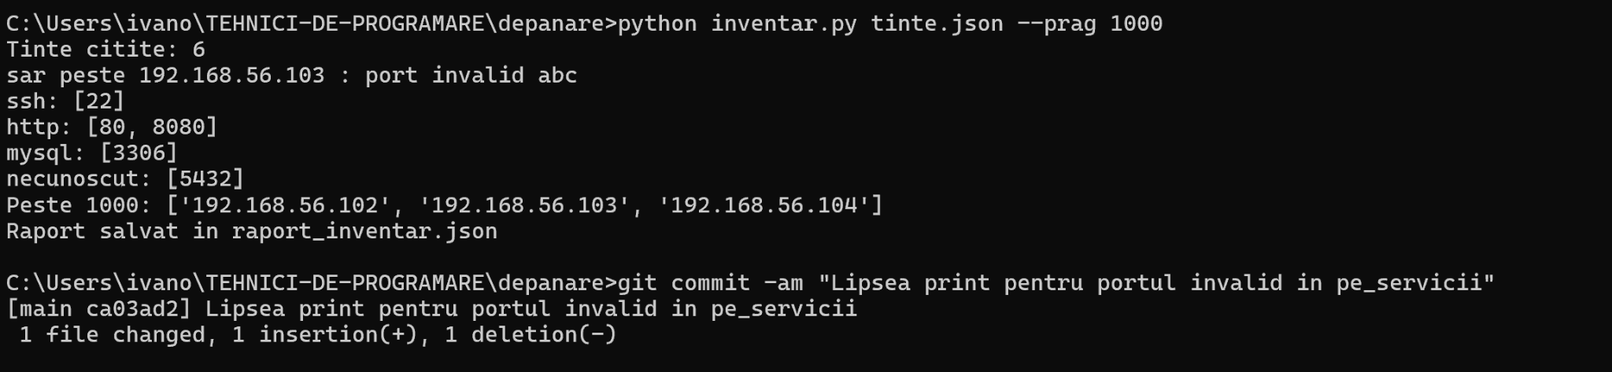
- git log –onelone arată toate commit-urile pe erori, de sus în jos, de la SyntaxError până la print
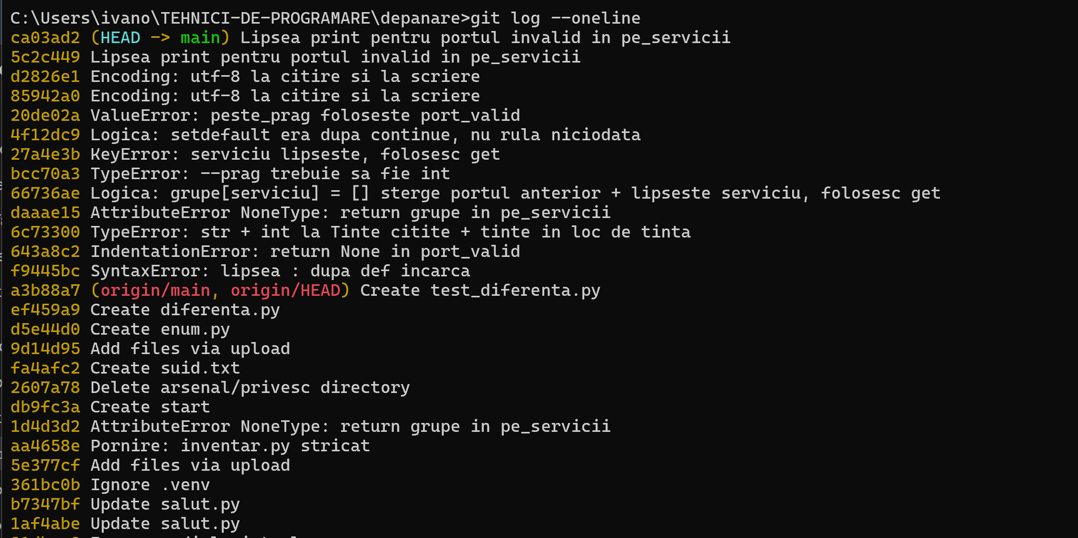

Concluzie:
În lucrarea asta am reparat un script stricat, inventar.py. Erorile erau de mai multe feluri. Unele erau de sintaxă, ca lipsa semnului două puncte sau indentarea greșită. Altele apăreau la rulare, ca NameError, KeyError și TypeError. Ultimele erau de logică. Programul pornea, dar dădea rezultate greșite.Am înțeles că mesajul de eroare arată de obicei linia și tipul problemei, dar nu mereu cauza reală. De exemplu, lipsea return grupe, iar eroarea apărea în altă funcție. La erorile de logică a trebuit să compar rezultatul cu cel din fișă.Am reparat câte o eroare pe rând și am rulat programul după fiecare. Așa vedeam dacă am stricat altceva. Am făcut câte un commit pentru fiecare reparație. Istoricul din git arată clar ce am schimbat și în ce ordine.La final, rezultatul programului coincide cu cel din fișă, iar toate commit-urile sunt trimise pe GitHub.

